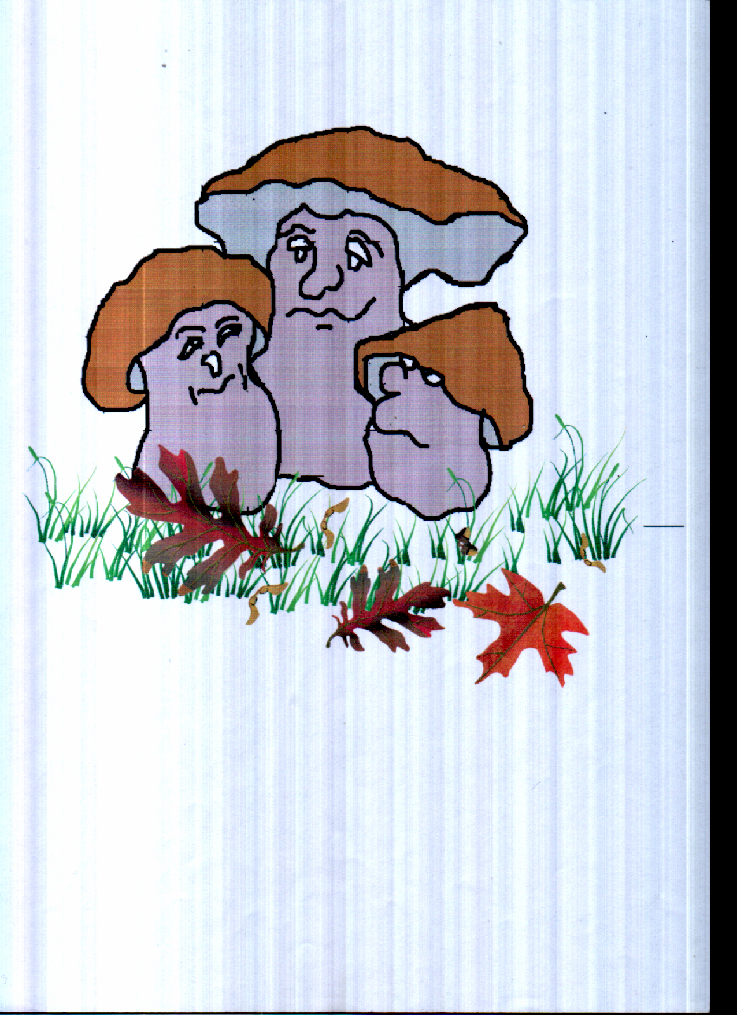

Робота учня 6-А класу Слободяна Андрія

